REPERE METODOLOGICE PENTRU ANUL ȘCOLAR 2021-2022
SEPTEMBRIE 2021
DISCIPLINA BIOLOGIE

Priorități ale educației pentru anul școlar 2021-2022

- Contextul educativ și sanitar în care se va desfășura activitatea în anul școlar 2021-2022, ca urmare a evoluției pandemiei de COVID-19- Ordin comun nr.5196/1756 din 3 septembrie 2021
- Repere metodologice pentru aplicarea curriculumului la clasa a IX- a în anul școlar 2021-2022. Prezentarea ghidurilor metodologice pe discipline, destinate cadrelor didactice.
- Utilizarea metodelor moderne de predare – învățare – evaluare diferențiate, conform nevoilor educative ale elevului vizând dezvoltarea gândirii critice, premisă a alfabetizării științifice și diminuării riscului de analfabetism funcțional, în condițiile începerii cursurilor în unitățile de învățământ, respectiv realizarea de activități asistate de tehnologie și internet.
- Elaborarea și implementarea de programe/proiecte/activități de abilitare curriculară pe discipline de studiu/niveluri de studiu, cu accent pe: proiectare curriculară, evaluarea la clasă, evaluarea la examenele naționale și la competițiile școlare, în parteneriat cu centrele de formare județene (CCD).
- Propuneri privind organizarea și desfășurarea competițiilor școlare în anul școlar 2021 – 2022.
- Actualizarea programelor și a regulamentelor specifice pentru competițiile școlare cu noile programe (la nivel gimnazial) în conformitate cu reforma curriculară.
- Implementarea curriculumului național centrat pe competențe-cheie: elemente de noutate promovate în cadrul proiectului ”Curriculum relevant, educație deschisă pentru toți”-CRED.

Prezentare generală - an școlar 2021-2022

Cadrul normativ privind organizarea procesului de învățământ în anul școlar 2021– 2022 – noutăți, puncte critice, măsuri și acțiuni generate de acesta:

- Contextul educativ și sanitar în care se va desfășura activitatea în anul școlar 2021-2022, ca urmare a evoluției pandemiei de COVID-19- Ordin comun nr.5196/1756 din 3 septembrie 2021
- Ordinul ME nr. 3243/05.02.2021 privind structura anului școlar 2021 -2022.
- Curriculumul național: planurile-cadru, programele și manualele școlare în vigoare, mijloacele de învățământ.
- Cadrul normativ care reglementează organizarea și desfășurarea examenului național de bacalaureat, a evaluării naționale pentru elevii clasei a VIII-a și a admiterii în învățământul liceal și profesional, graficul examenelor de certificare a calificărilor profesionale, în anul școlar 2021-2022.
- Alte regulamente, metodologii specifice etc.

- Ordin comun ME-MS nr. 5196/1756/2021 pentru aprobarea măsurilor de organizare a activităților în cadrul unităților/instituțiilor de învățământ în condiții de siguranță epidemiologică pentru prevenirea îmbolnăvirilor cu virusul SARS- CoV-2 reglementează procedura şi măsurile obligatorii privind prevenirea şi combaterea îmbolnăvirilor cu virusul SARS-CoV-2, care se vor aplica în unităţile de învăţământ preuniversitar/conexe/ instituţiile de învăţământ, în scopul asigurării dreptului la învăţătură şi a dreptului la sănătate, pentru beneficiarii primari ai dreptului la învăţătură, studenţi şi personalul din sistemul naţional de învăţământ.

Scenarii de funcționare:
Scenariul 1
Participarea zilnică cu prezență fizică a tuturor antepreșcolarilor, preșcolarilor și elevilor în unitățile de învățământ, cu respectarea și aplicarea tuturor normelor de protecție, în cazul în care incidența cumulată în ultimele 14 zile a cazurilor din localitate este mai mică sau egală cu 6/1.000 de locuitori.
Scenariul 2
a) Participarea zilnică cu prezență fizică în unitățile de învățământ a tuturor antepreșcolarilor, preșcolarilor și elevilor din învățământul special, cu respectarea și aplicarea tuturor normelor de protecție,
b) Participarea zilnică, în sistem online, a tuturor elevilor cu excepția celor din învățământul special, în cazul în care incidența cumulată în ultimele 14 zile a cazurilor din localitate este mai mare de 6/1.000 de locuitori până la instituirea stării de carantină la nivelul localității.
În cazul instituirii măsurii de carantinare zonală nu sunt permise activităţile care impun prezenţa fizică a antepreşcolarilor, preşcolarilor şi elevilor în unităţile de învăţământ. În această situaţie, activitatea didactică pentru preşcolari şi elevi se desfăşoară exclusiv online, cu excepţia activităţilor de terapie pentru elevii cu cerinţe educaţionale speciale din învăţământul special şi special integrat, care se desfăşoară cu prezenţă fizică în unitatea de învăţământ.
Scenariul de funcţionare a unităţii/instituţiei de învăţământ pe parcursul anului şcolar/universitar se va actualiza săptămânal, cu referinţă la fiecare zi de vineri, în funcţie de situaţia privind evoluţia epidemiologică publicată pe site-ul DSP.

- Structura anului şcolar 2021-2022 a fost aprobata prin OME nr. 3243/2021
https://www.edu.ro/sites/default/files/_fi%C8%99iere/Legislatie/2021/ordin%203243_2021.pdf
Anul şcolar 2021 - 2022 începe la data de 1 septembrie 2021, se încheie la data de 31 august 2022 şi are 34 de săptămâni de cursuri.
Cursurile anului şcolar 2021 - 2022 încep la data de 13 septembrie 2021.
Excepţii:
a) pentru clasele a XII-a zi, a XIII-a seral și frecvență redusă, anul școlar are 32 de săptămâni de cursuri, care se încheie la data de 27 mai 2022;
b) pentru clasa a VIII-a, anul şcolar are 33 de săptămâni de cursuri, care se încheie la data de 3 iunie 2022;
c) pentru clasele din învăţământul liceal - filiera tehnologică, cu excepţia claselor prevăzute la lit. a) şi pentru clasele din învăţământul profesional, anul şcolar are 37 de săptămâni de cursuri, care se încheie la data de 1 iulie 2022.

Semestrul I are 14 săptămâni de cursuri dispuse în perioada 13 septembrie 2021 - 22 decembrie 2021.
Cursuri - luni, 13 septembrie 2021 - miercuri, 22 decembrie 2021
În perioada 25 - 31 octombrie 2021, elevii claselor din învăţământul primar şi copiii din grupele din învăţământul preşcolar sunt în vacanţă.
Vacanţa de iarnă - joi, 23 decembrie 2021 - duminică, 9 ianuarie 2022.

Semestrul al II-lea are 20 de săptămâni de cursuri dispuse în perioada 10 ianuarie 2022 - 10 iunie 2022.
Cursuri - luni, 10 ianuarie 2022 - joi, 14 aprilie 2022.
Vacanţă de primăvară - vineri, 15 aprilie 2022 - duminică, 1 mai 2022.
Cursuri - luni, 2 mai 2022 - vineri, 10 iunie 2022.
Vacanţa de vară - sâmbătă, 11 iunie 2022 - data din septembrie 2022 la care încep cursurile anului şcolar 2022 – 2023.
Programul naţional "ŞCOALA ALTFEL" se va desfăşura în perioada 8 - 14 aprilie 2022.
Etapele naţionale ale OLIMPIADELOR ŞCOLARE se vor organiza, de regulă, în perioada dedicată programului "Şcoala altfel", conform calendarului olimpiadelor naţionale şcolare.

3. Curriculum național
- Planuri-cadru
- Programe şcolare de trunchi comun şi programe şcolare pentru cursuri opţionale, oferta naţională
- Manuale şcolare
- Materiale și mijloace didactice

Repere pentru proiectarea, actualizarea și evaluarea Curriculumului național. Cadrul de referință al Curriculumului național, aprobat prin OME nr. 3.239/2021
Acest nou cadru de referință, elaborat în cadrul Proiectului CRED, aduce la zi procesul de construcție curriculară și include un nou profil de formare al absolventului:
- formulează opțiunea pentru un sistem educațional centrat pe formarea de competențe-cheie, care includ profilurile de formare aferente fiecărui nivel de învățământ;
- descrie implicațiile acestei abordări asupra predării-învățării, resurselor educaționale, evaluării rezultatelor școlare, formării și managementului resurselor umane,
- prezintă în mod detaliat condițiile de implementare a schimbărilor curriculare la nivel de sistem și de școală.

- Planuri-cadru, cursuri de zi
ÎNVĂȚĂMÂNT GIMNAZIAL
- Planuri - cadru pentru învățământul gimnazial aprobate prin OMENCS nr. 3590/5.04.2016, cu modificările și completările ulterioare (OMEN nr. 4221/1.08.2018 care modifică anexa (opționalul integrat nu mai este obligatoriu)
http://programe.ise.ro/Portals/1/Curriculum/Pl_cadru-actuale/Gimnaziu/ OMENCS%203590_5%20apr%202016_Plan-Cadru%20de%20%C3%AEnvatamant%20pentru%20gimnaziu.pdf

- Planuri-cadru, cursuri de zi și seral

ÎNVĂȚĂMÂNT LICEAL
- Ordinul ministrului educaţiei nr. 3.410/16.03.2009, privind aprobarea Planurilor-cadru de învăţământ pentru clasele a IX-a – a XII-a, filierele teoretică şi vocaţională, cursuri de zi;
- Ordinul ministrului educaţiei nr. 3.411/16.03.2009, privind aprobarea Planurilor-cadru de învăţământ pentru clasa a IX-a, ciclul inferior al liceului, filiera tehnologică, învăţământ de zi şi învăţământ seral;
- Ordinul ministrului educaţiei nr. 3.412/16.03.2009, privind aprobarea Planurilor-cadru de învăţământ pentru clasa a X-a, şcoala de arte şi meserii, pentru clasa a X-a, ciclul inferior al liceului, filiera tehnologică, ruta directă de calificare, pentru clasa a XI-a, anul de completare, precum şi pentru clasele a XI-a – a XII-a şi a XII-a/a XIII-a, ciclul superior al liceului, filiera tehnologică, cursuri de zi şi seral.
- OM nr. 4051/2006 pentru aprobarea planurilor cadru pentru învățământul seral. Pentru învăţământul seral, filiera tehnologică a liceului, prevederile OM nr. 4051/2006 cu privire la aprobarea planurilor-cadru, rămân valabile pentru clasele a XI-a şi a XII-a, a XIII-a

ÎNVĂȚĂMÂNT PROFESIONAL
- OMEN 3152/2014 privind aprobarea planurilor-cadru de invăţământ pentru învatamantul profesional de 3 ani,
- OMEN 3218/2014 privind aprobarea planului-cadru de învățământ pentru învatamantul profesional special.
TOATE PLANURILE–CADRU VALABILE pot fi accesate la adresa: http://programe.ise.ro/Actuale.aspx

- Programe şcolare valabile în anul şcolar 2021-2022

Învăţământ gimnazial
Programele școlare de biologie, cls. a V-a – a VIII-a aprobate cu OMEN nr. 3393/28.02.2017.

Învăţământ liceal
- Programa de Biologie, cls a IX-a, aprobată prin O.M. Nr. 3358/09.03.2004
- Programa de Biologie, cls a X-a, aprobată prin O.M. Nr. 4598/31.08.2004
- Programa de Biologie, cls a XI-a, ciclul superior al liceului, aprobată prin O.M. Nr. 3252/13.02.2006
- Programa de Biologie, cls a XII-a, aprobată prin O.M. Nr. 5959/22.12.2006
- Programele pentru Ştiinţe, cls a XI-a, filiera teoretică, profil umanist, specializarea filologie, filiera vocaţională, profil pedagogic, specializarea învăţător – educatoare, filiera vocaţională, profil teologic şi profil pedagogic specializările: bibliotecar- documentarist, instructor-animator, pedagog şcolar, aprobate prin O.M. Nr. 3252/13.02.2006
- Programele pentru Ştiinţe, cls a XII-a, filiera teoretică, profil umanist, specializarea filologie, filiera vocaţională, profil pedagogic, specializarea învăţător – educatoare, filiera vocaţională, profil teologic şi profil pedagogic specializările: bibliotecar- documentarist, instructor-animator, pedagog şcolar, aprobate prin O.M.Nr. 5959/22.12.2006
- Programa Metodica predării Ştiinţelor Naturii, cls a XII-a, filiera vocaţională, profil pedagogic, specializarea învăţător-educatoare aprobată prin O.M.Nr. 5959/22.12.2006
Predarea biologiei în:
- învățământul liceal, forma cu frecvență, cursuri de zi, filiera vocațională, profil artistic, specializarea coregrafie,
- învățământul liceal, forma cu frecvență, cursuri seral, filiera teoretică și filiera tehnologică,
- învățământul profesional,
se face în conformitate cu precizările din notificarea nr.39562/ 11.09.2007 și a precizărilor privind programele şcolare pentru cultură generală care se aplică în învăţământul profesional de stat cu durata de 3 ani, clasele a IX-a, a X-a şi a XI-a, începând cu anul şcolar 2014-2015, anexa 1 la OMEN Nr. 4437/2014.
La clasa a IX-a a învățământului profesional de stat de 3 ani, biologia se predă 2 ore/saptămână. În semestrul I se predă biologia după programa de biologie pentru clasa a IX-a aprobată prin O.M. Nr. 3358/09.03.2004, iar în semestrul al II-lea după programa pentru clasa a X-a aprobată prin O.M. Nr. 4598/31.08.2004

Predarea științelor:
- pentru specializarile instructor de educație extraşcolară, mediator școlar și educator-puericultor se realizeaza dupa programele pentru clasele a XI-a și a XII-a, filiera vocaţională, profil teologic şi profil pedagogic specializările: bibliotecar- documentarist, instructor-animator, pedagog şcolar
TOATE PROGRAMELE SCOLARE POT FI ACCESATE LA ADRESA: http://programe.ise.ro/

- Curriculum la decizia şcolii pe teme de biologie, oferta naţională

Metodologia privind dezvoltarea curriculumului la decizia școlii aprobată prin OME nr. 3128/2021, elaborată în cadrul proiectului CRED, este inovativă în raport cu vechea metodologie din următoarele perspective:
- Oferă un cadru unitar de reglementare la nivel național cu privire la regimul curriculumului la decizia școlii,
- Stabilește tipurile de opționale care pot fi incluse în curriculumul la decizia școlii,
- Stabilește explicit care sunt principiile şi reperele de propunere și de alegere a curriculumului la decizia școlii,
- Stabilește în mod coerent procedurile de constituire a ofertei și de alegere a curriculumului la decizia școlii, de elaborare și de avizare a programelor,
- Repune decizia elevului și a familiei în centrul întregului proces de decizie, oferind școlilor reperele necesare pentru a organiza în mod riguros acest proces,
- Aduce în plus un set de proceduri de monitorizare și evaluare a implementării CDS la nivelul fiecărei unități de învățământ

- Curriculum la decizia şcolii pentru învăţământul primar şi gimnazial:
Programa şcolară pentru disciplina opţională Educaţie pentru sănătate, aprobată prin OMEdC Nr. 4496/11.08.2004

- Curriculum la decizia şcolii pentru liceu:
Programa şcolară pentru disciplina opţională Educaţie pentru sănătate, programa aprobată prin OMEdC Nr. 4496/11.08.2004
Programe Şcolare opţionale cu caracter naţional pot fi accesate la adresa: http://www.edu.ro>Învăţământ preuniversitar > Învaţământ primar sau Învaţământ gimnazial sau Învaţământ liceal >Programe scolare>Curriculum la decizia scolii
Programa școlară pentru disciplina opțională Educație ecologică și protecția mediului, programa aprobată prin OM 1862/30.08.2007 poate fi accesată la adresa www.edu.ro/învățământ preuniversitar/auxiliare curriculare

- Planificarea si proiectarea didactică
- Elaborarea planificării calendaristice
- Proiectarea unităţilor de învăţare

Planificarea calendaristică – document proiectiv
Planificarea calendaristică reprezintă un document proiectiv, necesar realizării activităţilor didactice care permite asocierea, într-un mod personalizat, a elementelor programei (competenţe specifice şi conţinuturi), în cadrul unităţilor de învăţare. Acestora le sunt alocate unităţi de timp (număr de ore şi săptămâni) considerate ca optime de către cadrul didactic, pe parcursul unui an şcolar.
În elaborarea planificării calendaristice programa şcolară reprezintă documentul de referinţă. După lectura atentă şi integrală a programei şcolare, elaborarea planificării calendaristice presupune parcurgerea următoarelor etape:
1. asocierea competenţelor specifice şi a conţinuturilor prezentate în programa şcolară;
2. stabilirea unităţilor de învăţare;
- stabilirea succesiunii parcurgerii unităţilor de învăţare;
- stabilirea bugetului de timp necesar pentru fiecare unitate de învăţare.
Planificarea calendaristică anuală nu se realizează pe baza manualelor şcolare, acestea fiind materiale curriculare adresate elevilor.

PLANIFICAREA CALENDARISTICĂ ANUALĂ

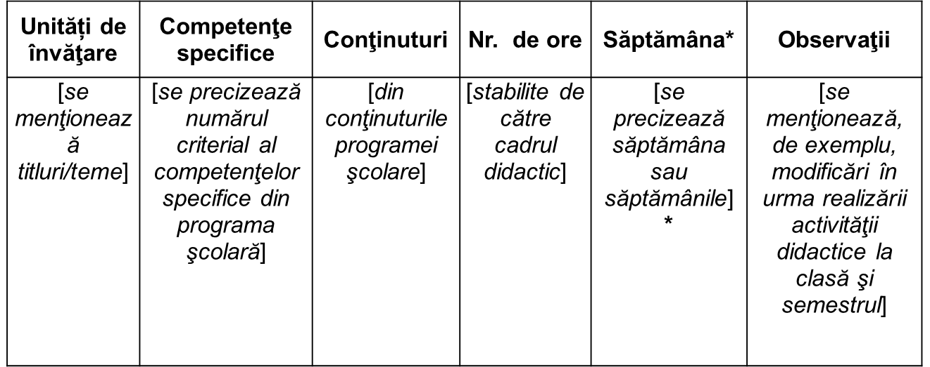

PROIECTAREA UNITĂȚILOR DE ÎNVĂȚARE

Conținuturi  (detalieri) | Competenţe specifice | Activități de învățare | Resurse | Evaluare
[se menţionează detalieri de conținut care explicitează anumite parcursuri] | [se precizează numărul criterial al competenţelor specifice din programa şcolară] | [vizate/recomandate de programa școlară sau altele adecvate pentru realizarea competențelor specifice] | [se precizează resurse de timp, de loc, material didactic, forme de organizare a clasei] | [se menționează metodele, instrumentele sau modalitățile de evaluare utilizate]

- Repere metodologice pentru aplicarea curriculumului la clasa a IX-a, la disciplina Biologie,în anul școlar 2021-2022

Pot fi accesate pe site-ul ME, la adresa: https://www.edu.ro/repere_metodologice_aplicare_curriculum_clasa_IX_an_scolar_2021_2022

Ce anume a generat elaborarea lor?
Nevoia de a oferi un material de sprijin în vederea desfășurării activității didactice, prin raportare la elementele de continuitate și de discontinuitate existente între programele de gimnaziu parcurse de elevi și programa de clasa a IX-a.
Care este scopul lor?
Elaborarea reperelor metodologice are drept scop sprijinirea profesorilor pentru disciplina biologie, în anul școlar 2021-2022, în vederea aplicării programei pentru clasa a IX-a (programă școlară aprobată în anul 2004), cu generația de elevi care a studiat după programe școlare noi pe parcursul ciclurilor primar și gimnazial.
Ce reprezintă?
Reperele metodologice reprezintă materiale de sprijin având titlu de recomandare, fără a reprezenta o abordare exhaustivă sau prescriptivă/obligatorie. Fiecare profesor va reflecta asupra propriului demers, în vederea stabilirii acțiunilor necesare pentru planificarea, proiectarea și desfășurarea procesului didactic în anul școlar 2021-2022.
Ce conțin?
Reperele metodologice pentru aplicarea curriculumului la clasa a IX-a, la disciplina Biologie, în anul școlar 2021-2022, sunt structurate pe două secțiuni, astfel:

Secțiunea 1. Repere pentru estimarea nivelului achizițiilor învățării la finalul anului școlar 2020-2021, în vederea realizării planificării calendaristice la clasa a IX-a
1.1 Elemente de continuitate și de discontinuitate între programele de gimnaziu și programa de clasa a IX-a
1.2. Evaluarea gradului de achiziție a competențelor din anii anteriori. Evaluarea inițială a achizițiilor disciplinare
Secțiunea 2. Repere pentru construirea noilor achiziții
2.1. Exemple de activități de învățare
2.2. Recomandări din perspectiva integrării tehnologiilor în procesul de predare/ învățare Instrumente digitale pentru predare-învățare/ feedback și comunicare
2.3. Adaptarea la particularitățile categoriilor de elevi în risc

- Manuale şcolare valabile în anul şcolar 2021-2022
Catalogul manualelor scolare valabile în învatamantul preuniversitar clasele I-VIII, an scolar 2021-2022 poate fi accesat la adresa: https://rocnee.eu/manualeauxiliare/
Lista manualelor aprobate prin ordin de ministru: https://rocnee.eu/manualeauxiliare/catalog-manuale.html
Accesul la manualele digitale aprobate de ME se face la adresa: https://www.manuale.edu.ro/

- Materiale și mijloace didactice

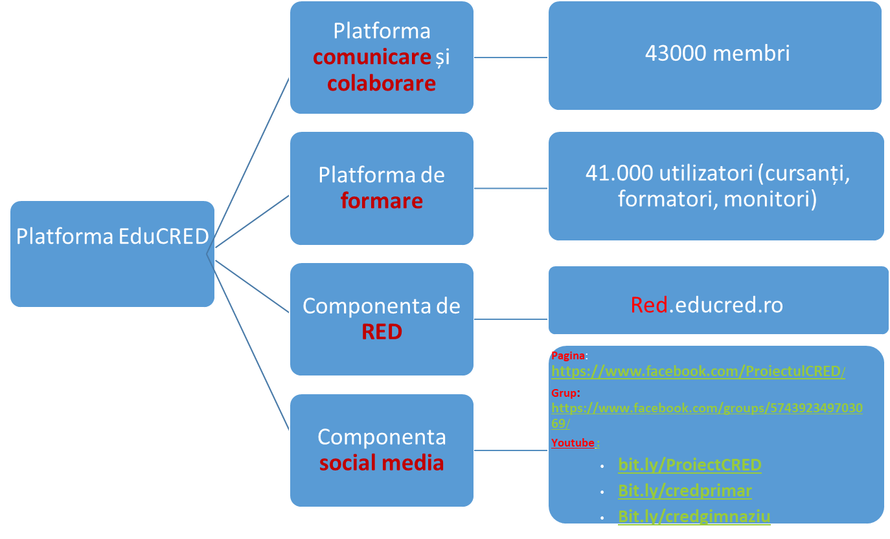

4.Cadrul normativ care reglementează organizarea și desfășurarea examenului național de bacalaureat, a evaluării naționale pentru elevii clasei a VIII-a și a admiterii în învățământul liceal și profesional, graficul examenelor de certificare a calificărilor profesionale, în anul școlar 2021-2022

- OME nr 5149/30.08.2021, privind organizarea și desfășurarea evaluării naționale pentru absolvenții clasei a VIII-a, în anul școlar 2021-2022
Elemente de noutate: Comisia Națională de Organizare a Evaluării Naționale poate decide ca activitățile din cadrul Evaluării Naţionale pentru absolvenții clasei a VIII-a să se realizeze utilizând aplicaţia informatică dedicată examenelor naționale.
Programele de examen sunt cele aprobate prin Ordinul ministrului educației nr. 3237/2021, privind aprobarea programelor pentru susţinerea Evaluării Naţionale pentru absolvenţii clasei a VIII-a și pentru probele scrise ale examenului național de bacalaureat, în anul şcolar 2020 – 2021.
- OME nr. 5150/30.08.2021, privind organizarea și desfășurarea admiterii în învățământul liceal pentru anul școlar 2022-2023
Elemente de noutate: Repartiția computerizată a absolvenților clasei a VIII- care au participat la evaluarea națională se realizează într-o singura etapă.
Unitățile de învățământ particulare care doresc pot participa la repartiția computerizată a elevilor în clasa a IX-a
- OME nr. 5151/30.08.2021, privind organizarea și desfășurarea examenului național de bacalaureat – 2022
Elemente de noutate: Programele pentru susținerea probelor scrise la disciplinele limba și literatura română, limba și literatura maternă pentru elevii de la toate filierele, profilurile și specializările, care au urmat studiile liceale într-o limbă a minorităților naționale, matematică, istorie, fizică, chimie, biologie, informatică, geografie, logică, argumentare și comunicare, psihologie, economie, sociologie și filosofie, valabile pentru examenul național de bacalaureat 2022, sunt cele aprobate prin Ordinul ministrului educației nr. 3237/2021, privind aprobarea programelor pentru susținerea Evaluării Naționale pentru absolvenții clasei a VIII-a și pentru probele scrise ale examenului național de bacalaureat, în anul școlar 2020 – 2021.

Calendarul examenului de Bacalaureat 2022
Sesiunea iunie-iulie

23—27 mai 2022 - Înscrierea candidaților la prima sesiune de examen
27 mai 2022 - Încheierea cursurilor pentru clasa a XII-a/a XIII-a
6—8 iunie 2022 -Evaluarea competențelor lingvistice de comunicare orală în limba română — proba A
8—9 iunie 2022- Evaluarea competențelor lingvistice de comunicare orală în limba maternă — proba B
9—10 iunie 2022 -Evaluarea competențelor digitale — proba D
13—15 iunie 2022- Evaluarea competențelor lingvistice într-o limbă de circulație internațională — proba C
20 iunie 2022- Limba și literatura română — proba E.a) — proba scrisă
21 iunie 2022 -Proba obligatorie a profilului — proba E.c) — proba scrisă
22 iunie 2022 -Proba la alegere a profilului și specializării — proba E.d) — proba scrisă
23 iunie 2022- Limba și literatura maternă — proba E.b) — proba scrisă
27 iunie 2022 - Afișarea rezultatelor la probele scrise (până la ora 12.00) și depunerea contestațiilor în intervalul orar 12.00—18.00
28—30 iunie 2022 - Rezolvarea contestațiilor
1 iulie 2022 - Afișarea rezultatelor finale

Sesiunea august - septembrie

18 – 25 iulie 2022: Înscrierea candidaților la a doua sesiune de examen, inclusiv a candidaților care au promovat examenele de corigențe
16 august 2022 -Limba și literatura română — proba E.a) — proba scrisă
17 august 2022- Proba obligatorie a profilului — proba E.c) — proba scrisă
18 august 2022- Proba la alegere a profilului și specializării —– proba E.d) — proba scrisă
19 august 2022- Limba și literatura maternă — proba E.b) — proba scrisă
22 – 23 august 2022- Evaluarea competențelor lingvistice de comunicare orală în limba română — proba A
24 august 2022- Evaluarea competențelor lingvistice de comunicare orală în limba maternă — proba B
25 august 2022- Evaluarea competențelor digitale — proba D
26 și 29 august 2022- Evaluarea competențelor lingvistice într-o limbă de circulație internațională — proba C
31 august 2022- Afișarea rezultatelor la probele scrise (până la ora 12:00) și depunerea contestațiilor (orele 12:00 – 18:00)
1 – 2 septembrie 2022- Rezolvarea contestațiilor
3 septembrie 2022- Afișarea rezultatelor finale

- OME nr. 5152/30.08.2021 privind aprobarea graficului de desfăşurare a examenelor de certificare a calificării profesionale a absolvenţilor din învăţământul profesional şi tehnic preuniversitar în anul şcolar 2021 – 2022

5. Competiții şcolare la Biologie- grafic orientativ
Olimpiada Naţională de Biologie, 2022:
Etapa pe şcoală: perioada noiembrie-decembrie 2021
Etapa locală (comuna, oraş): perioada ianuarie - 15 februarie 2022
Etapa judeţeană/a sectoarelor municipiului Bucureşti: martie 2022
Etapa naţională: aprilie 2022.
Olimpiada Națională de Ştiinţe pentru Juniori, 2022:
Etapa judeţeană/a municipiului Bucureşti: perioada mai -15 iunie 2022
Etapa naţională: perioada iulie – august 2022.
Olimpiada Naţională Ştiinţele Pământului, 2022
Etapa judeţeană/a municipiului Bucureşti: martie 2022
Etapa naţională: aprilie-mai 2022.
Olimpiada de Biologie pentru Gimnaziu “George Emil Palade”, 2022:
Etapa judeţeană: mai 2022
Etapa naţională: iunie 2022, Ploiești, jud. Prahova.
Concursul de comunicări ştiinţifice ale elevilor de liceu la biologie, 2022:
Etapa judeţeană: până la 15 martie 2022
Etapa naţională: mai 2022.

6. Programe/proiecte naţionale şi internaţionale aflate in implementare la nivel naţional/regional/judeţean diseminarea exemplelor de bună practică
  - CRED – Curriculum relevant, educație deschisă pentru toți, formare nivel II, învățământ gimnazial, acreditat prin OMEN nr. 4737/09.08.2019
Grup țintă propus: 55000 cadre didactice (40.000 cadre didactice – nivel gimnazial, 15.000 cadre didactice - nivel primar)
Grup țintă realizat – nivel primar: 15.395 cadre didactice; nivel gimnazial: 24.673 cadre didactice
BIOLOGIE : propus 2329 cadre didactice, realizat 1303 cadre didactice
Formare CRED - Perspective:
Seria 9 formare CRED - 27 septembrie - 17 decembrie 2021
Selecție cadre didactice nivel gimnazial, la nivelul unității de învățământ/ online - până la data de 20.09.2021;
Depunerea dosarelor de înscriere, de către cadrele didactice selecționate, la sediul CCD județean - până la data de 30.09.2021.
  - Program Național de Activități Remediale pentru Elevi, cod SMIS 151628
  - Profesionalizarea carierei didactice - PROF, cod SMIS 146587

SUCCES ÎN NOUL AN ȘCOLAR!

